Programación
UT3 – TAREA10
En esta tarea debes realizar dos ejercicios:

Ejercicio 1: Completa el siguiente código con las 10 instrucciones que se proporcionarán más adelante. Consejo: Copia el código en un Proyecto Java y ve probándolo para verificar su funcionamiento.

Código a completar: (Recuerda hacer el import de la clase Scanner)

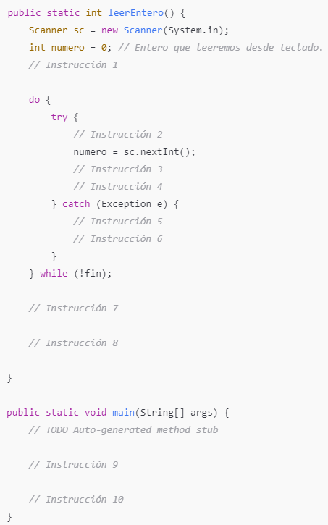

Estas son las 10 instrucciones con las que debes completar el código:

1. System.out.println("\nERROR: No has introducido un entero.");
2. sc.close();
3. System.out.println("Introduce un entero: ");
4. System.out.print("Has introducido el número: " + numero);
5. return numero;
6. sc.nextLine(); // Eliminamos del buffer de entrada los datos que produjeron la excepción.
7. fin = true;
8. int numero = leerEntero();
9. sc.nextLine(); // Eliminamos del buffer de entrada el carácter de salto de línea.
10. boolean fin = false; // Flag para controlar el fin del bucle

(5 puntos) Rellena esta tabla para reflejar qué número de instrucción asocias a cada comentario del código a completar:

Comentario del código | Número de instrucción elegida
// Instrucción 1 | 10
// Instrucción 2 | 3
// Instrucción 3 | 7
// Instrucción 4 | 9
// Instrucción 5 | 1
// Instrucción 6 | 6
// Instrucción 7 | 2
// Instrucción 8 | 5
// Instrucción 9 | 8
// Instrucción 10 | 4

Ejercicio 2: Depuración de código paso a paso con el método leerEntero()

Objetivo:

El objetivo de esta actividad es identificar un fallo en un programa Java utilizando la técnica de depuración paso a paso. A través de la depuración, se espera que el alumno encuentre la fuente del error y lo corrija. El código principal del programa lo podrás encontrar al final de este ejercicio.

Instrucciones:

- A continuación, tienes un programa que suma un conjunto de números que el usuario introducirá por teclado. El programa utiliza el método leerEntero() para leer los valores.

- Tarea: Ejecuta el programa en tu entorno de desarrollo e identifica el fallo. Una vez encontrado, corrígelo.

- Pasos a seguir:

  - Primero: Ejecuta el programa sin cambios e introduce los valores cuando se te pida.

  - Segundo: Observa el comportamiento del programa. ¿El resultado es correcto? ¿Hay algún comportamiento inesperado? (1 punto)

Al introducir el primer número entero N, inicia el bucle del for que suma los números N+1, se requiere que el bucle se ejecute N veces.

  - Tercero: Utiliza el depurador paso a paso de tu entorno de desarrollo para analizar la ejecución del programa. Presta especial atención al bucle for. Puedes ver un ejemplo de uso del depurador paso a paso en este vídeo:

https://www.youtube.com/watch?v=ZKvlY7Zy1j0&t=570s

- Pregunta de reflexión: ¿Por qué el programa no está funcionando como se espera? ¿Cómo puedes corregirlo? (4 puntos)

Ahora ya se como funciona, el primer número entero indica la cantidad de veces que se va a ejecutar(+1) el bucle for, ya que empieza desde el 0. Al ver el depurador, veo como el primer número entero “numero”, se guarda en la variable “cantidadNumeros”, y el bucle for se repite hasta que i<=cantidadNumeros.

El principal problema es el hecho de que el primer número entero que introducimos ejecuta el bucle una vez más del que indicamos (ejemplo: si introducimos el número 3, el bucle de suma se ejecutara 4 veces).

Para solucionarlo, debemos corregir que el valor i se ejecute solamente hasta que sea mayor (<), no igual. Así el número entero N, mostrara realmente las veces que se ejecuta el bucle for de sumar.

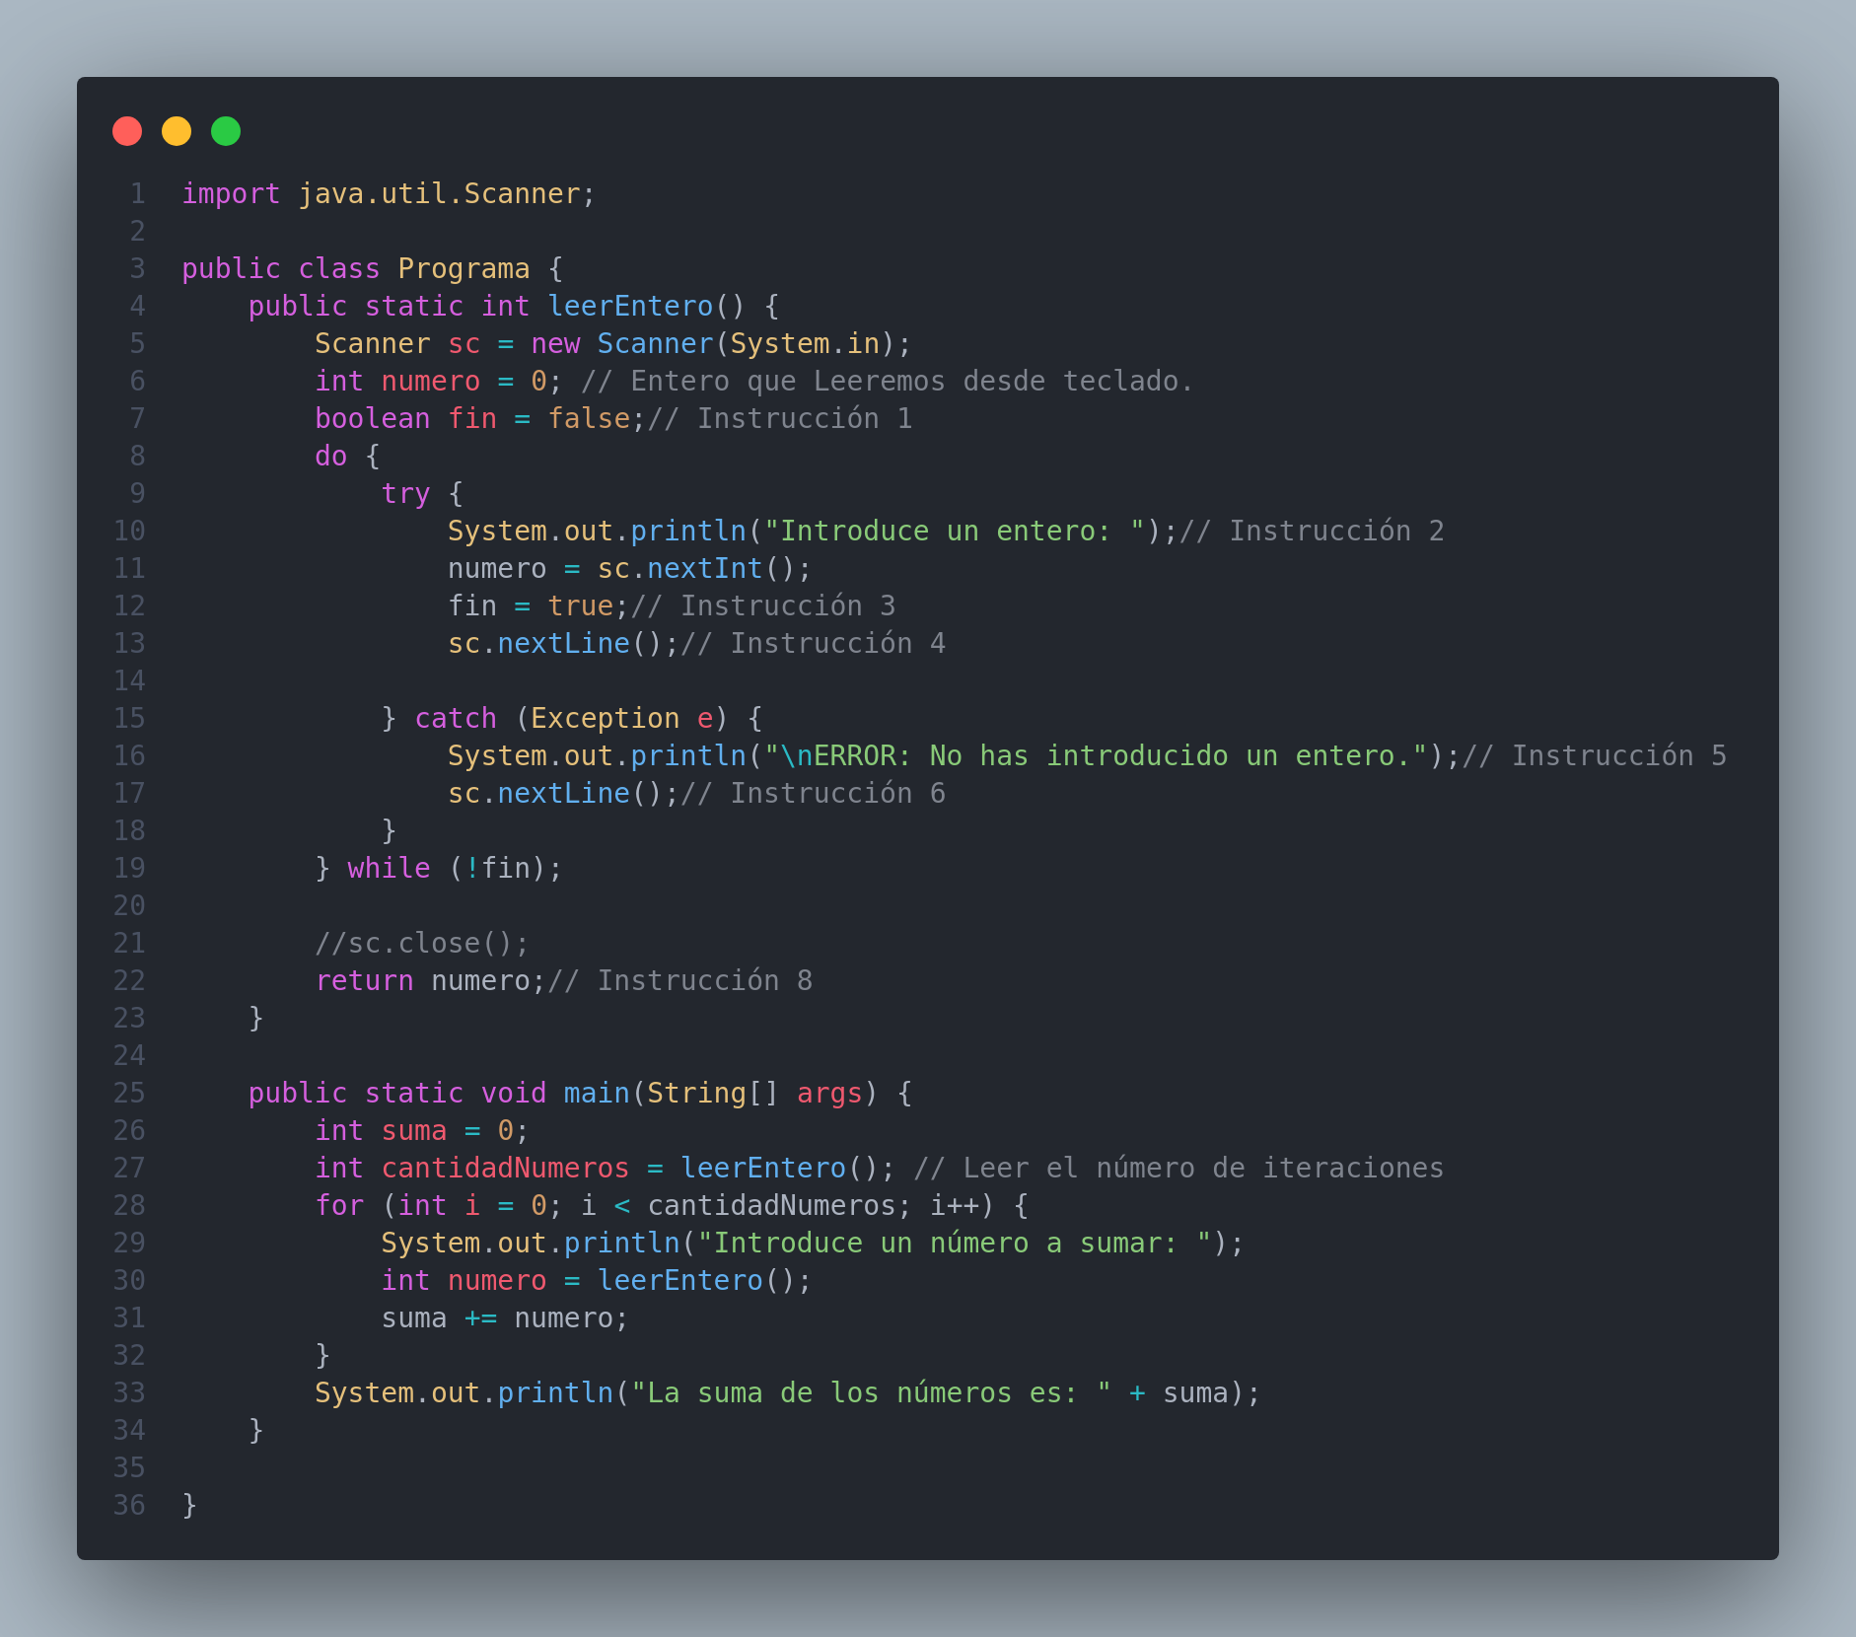

Código a analizar y corregir:
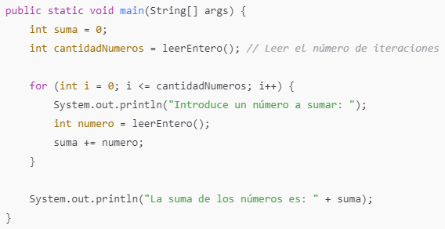

PD: Si en este ejercicio usar el método leerEntero() que obtuviste en el ejercicio anterior, debes comentar la línea de código sc.close() para que todo funciones correctamente. Pregúntale por qué a Javi ☺

